**LAPORAN PRAKTIKUM ALGORITMA**

**DAN PEMROGRAMAN 1**

**MODUL 05 - 06**

**FOR - LOOP**

**Sebuah gambar berisi logo, teks, simbol, Grafis

Konten yang dihasilkan AI mungkin salah.**

**Disusun oleh:**

**LIZDA MAYA ARISTYA AYU UTOMO**

**109082500175**

**S1IF-13-02**

**Asisten Praktikum**

Adithana Dharma Putra

Alfin Ilham Berlianto

**PROGRAM STUDI S1 INFORMATIKA**

**FAKULTAS INFORMATIKA**

**TELKOM UNIVERSITY PURWOKERTO**

**2025**

**LATIHAN KELAS – GUIDED**

1. **Guided 1**

**Source Code**

|  |
| --- |
| package main  import "fmt"  func main() {      var a, b int      var j int      fmt.Scan(&a, &b)      for j = a; j <= b; j += 1 {          fmt.Print(j, " ")      }  } |

**Screenshoot program**

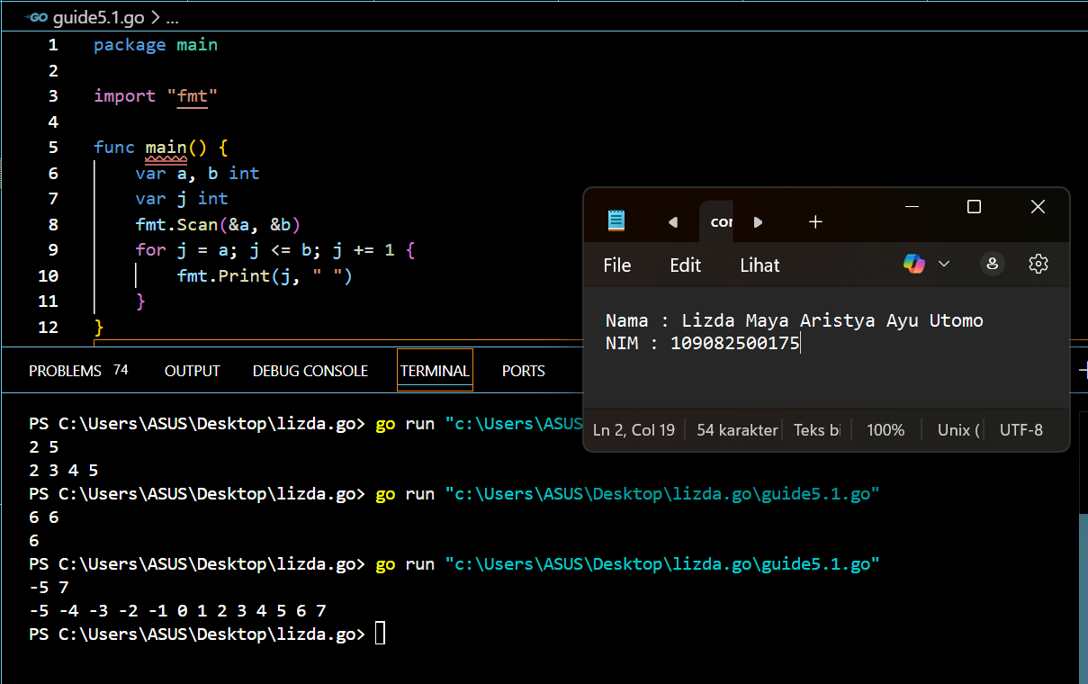

**Deskripsi program**

Program ini adalah membaca dua bilangan bulat dari input pengguna, lalu mencetak semua bilangan bulat dari bilangan pertama hingga bilangan kedua secara berurutan.

dimulai dengan paket main dan mengimpor fmt untuk operasi input/output, mendeklarasikan variabel a, b, dan j sebagai bilangan bulat, kemudian menggunakan fmt.Scan untuk membaca dua nilai bilangan bulat dari input pengguna ke dalam a dan b, setelah itu menjalankan loop untuk yang menginisialisasi j dengan nilai a, terus berjalan selama j kurang dari atau sama dengan b sambil menambah j satu per satu setiap iterasi, dan di dalam loop tersebut mencetak nilai j saat ini diikuti spasi menggunakan fmt.Print, sehingga menghasilkan output berupa deret bilangan bulat dari a hingga b secara berurutan dalam satu baris tanpa baris baru.

1. **Guided 2**

**Source Code**

|  |
| --- |
| package main  import "fmt"  func main() {  var j, alas, tinggi, n int  var luas float64  fmt.Scan(&n)  for j = 1; j <= n; j += 1 {  fmt.Scan(&alas, &tinggi)  luas = 0.5 * float64(alas*tinggi)  fmt.Println(luas)  }  } |

**Screenshoot program**

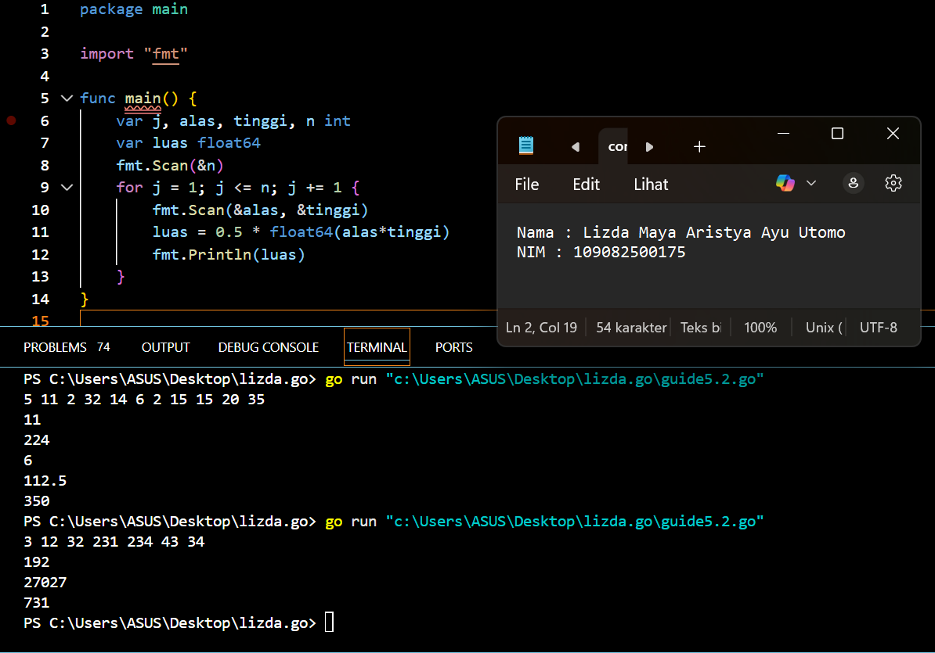

**Deskripsi program**

Program di atas Adalah program dengan bahsa Go yang di gunakan untuk menghitung luas segitiga secara langsung. dengan cara menghitunng bnayak segitiga yang diinput oleh pengguna, lalu program akan mengambil nilai alas dan tinggi setelah itu program akan menghitung luas dangan rumus 0.5 * alas * tinggi.

1. **Guided 3**

**Source Code**

|  |
| --- |
| package main  import "fmt"  func main() {      var j, v1, v2 int      var hasil int      fmt.Scan(&v1, &v2)      hasil = 0      for j = 1; j <= v2; j += 1 {          hasil = hasil + v1      }      fmt.Println(hasil)  } |

**Screenshoot program**

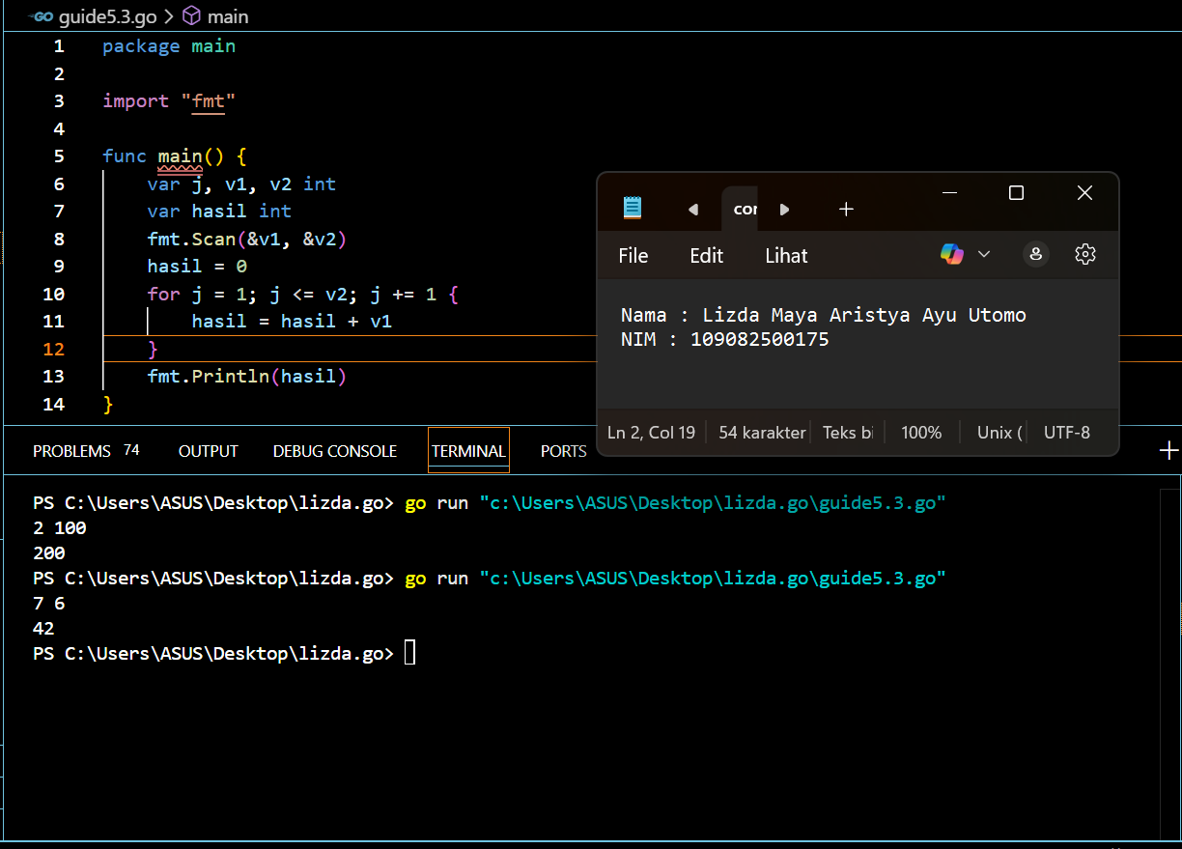

**Deskripsi program**

Program ini meminta dua bilangan bulat dari pengguna, lalu menghitung hasil perkalian bilangan pertama (v1) dengan bilangan kedua (v2) menggunakan penjumlahan berulang di dalam perulangan for sebanyak v2 kali, menyimpan hasilnya dalam variabel hasil, dan akhirnya mencetak nilai hasil ke layar sebagai output.

**TUGAS**

1. **Tugas 1**

**Source code**

|  |
| --- |
| package main  import "fmt"  func main() {      var n int      var hasil int      fmt.Print(" masukan bilagan n: ")      fmt.Scan(&n)      for i := 1; i <= n; i++ {          hasil += i      }      fmt.Println(" keluaran : ", hasil)  } |

**Screenshoot program**

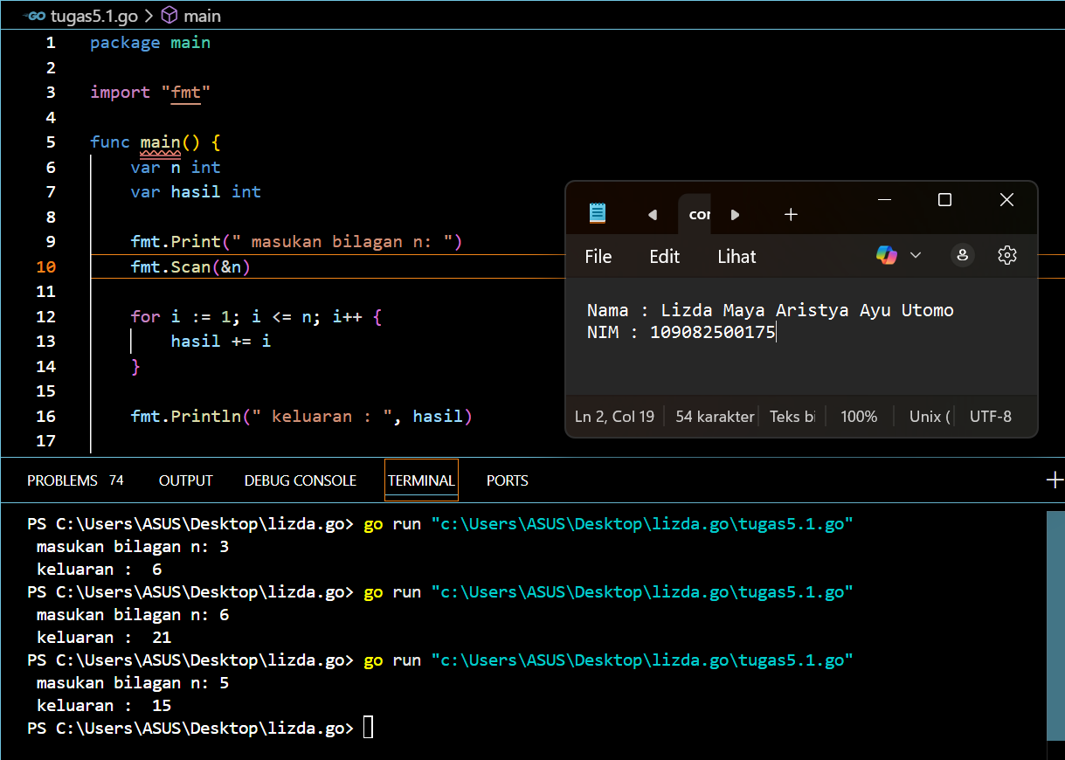

**Deskripsi program**

Program ini meminta pengguna memasukkan sebuah bilangan bulat positif n, kemudian menggunakan perulangan for untuk menghitung jumlah semua bilangan dari 1 sampai n dengan menjumlahkan setiap nilai i ke dalam variabel hasil, dan akhirnya mencetak hasil penjumlahan tersebut ke layar sebagai output.

1. **Tugas 2**

**Source code**

|  |
| --- |
| package main  import (      "fmt"      "math"  )  func main() {      var n int      var r, t float64      fmt.Print(" masukan jumlah kerucut: ")      fmt.Scan(&n)      for i := 1; i <= n; i++ {          fmt.Print("masukan r dan t kerucut ke-", i, ":")          fmt.Scan(&r, &t)          volume := (1.0 / 3.0) * math.Pi * r * r * t          fmt.Println(volume)      }  } |

**Screenshoot program**

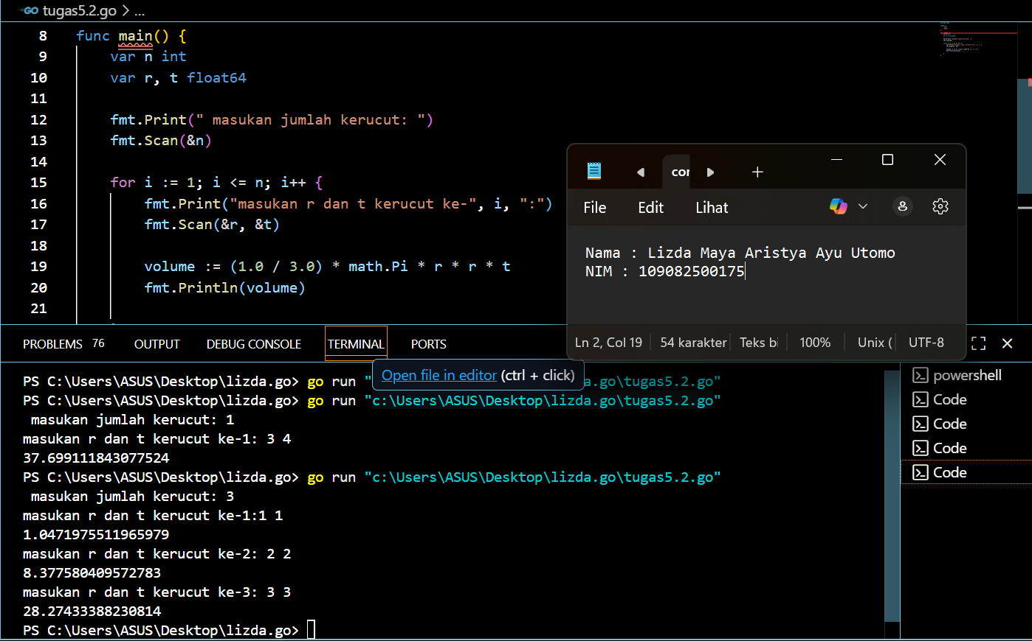

**Deskripsi program**

Program ini berfungsi untuk menghitung dan menampilkan volume beberapa kerucut berdasarkan nilai jari-jari (r) dan tinggi (t) yang dimasukkan oleh pengguna, di mana jumlah kerucut ditentukan terlebih dahulu, lalu untuk setiap kerucut, volume dihitung menggunakan rumus $V=\frac{1}{3}πr^{2}t$.

1. **Tugas 3**

**Source code**

|  |
| --- |
| package main  import "fmt"  func main() {      var a, b int      fmt.Print("masukan dua bilangan: ")      fmt.Scan(&a, &b)      hasil := 1      for i := 1; i <= b; i++ {          hasil *= a      }      fmt.Println(hasil)  } |

**Screenshoot program**

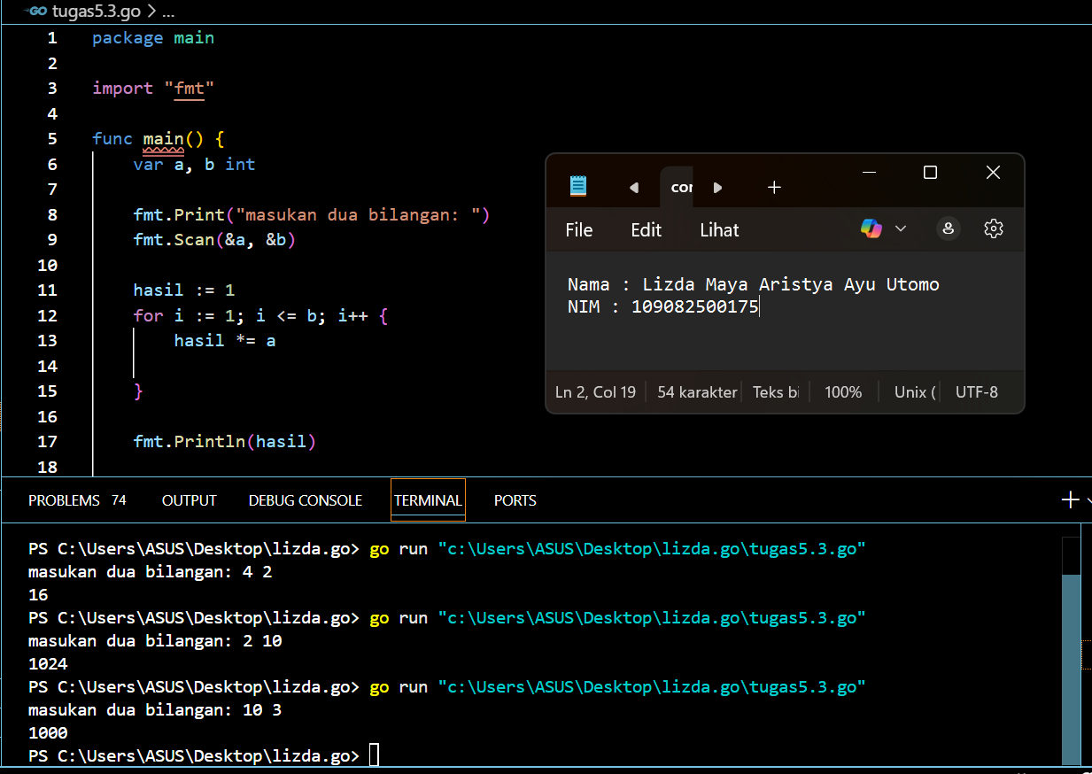

**Deskripsi program**

Program ini meminta pengguna untuk memasukkan dua bilangan bulat, yaitu basis (a) dan eksponen (b), lalu menghitung hasil perpangkatan dengan cara mengalikan basis a sebanyak b kali menggunakan perulangan for, di mana setiap iterasi nilai a dikalikan ke variabel hasil yang telah diinisialisasi dengan 1, sehingga pada akhir perulangan hasil akan berisi nilai dari $a^{b}$ (a pangkat b), dan kemudian hasil tersebut dicetak ke layar sebagai output.

1. **Tugas 4**

**Source code**

|  |
| --- |
| package main  import "fmt"  func main() {  var n int  fmt.Print("masukan bilangan bulat: ")  fmt.Scan(&n)  var hasil int = 1  for i := 1; i <= n; i++ {  hasil = hasil * i  }  fmt.Println("hasil faktorial dari", n, "adalah", hasil)  } |

**Screenshoot program**

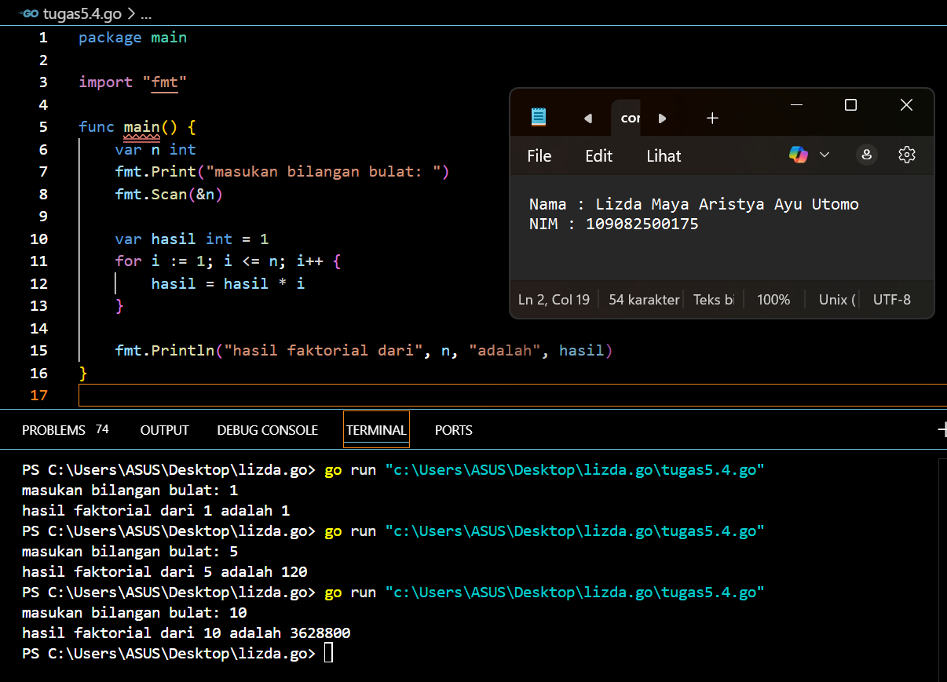

**Deskripsi program**

Fungsi dari program ini adalah untuk menghitung dan menampilkan nilai faktorial dari sebuah bilangan bulat positif n yang dimasukkan oleh pengguna, di mana program memulai dengan meminta input bilangan n, kemudian menggunakan perulangan for dari 1 hingga n untuk mengalikan setiap bilangan berturut-turut ke dalam variabel hasil yang telah diinisialisasi dengan nilai 1, sehingga setelah perulangan selesai, variabel hasil akan berisi nilai faktorial dari n (yaitu hasil perkalian semua bilangan bulat dari 1 sampai n), dan akhirnya program mencetak hasil perhitungan tersebut ke layar dalam format kalimat yang menjelaskan bahwa nilai faktorial dari n adalah hasil yang telah dihitung.